1.- Obtener en una sola columna llamada Nombre_Completo el nombre y los apellidos de el o los profesores que dan menos horas y cuantas horas da.

select concat(nombre,' ', apellido1,' ',apellido2), sum(numhoras) horas_totales from profesores p, cursos c where c.profesor=p.dni group by c.profesor having horas_totales=(select min(horasprofes) from (select sum(numhoras) as horasprofes from cursos group by profesor) as t1) ;

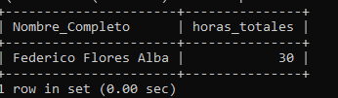

2.- Obtener la nota mínima, máxima y media en las pruebas A y B obtenidas en todos los cursos agrupadas por sexos y ordénalo de menor a mayor media en la prueba A.

select sexo, min(pruebaA), max(pruebaA), avg(pruebaA), min(pruebaB), max(pruebaB), avg(pruebaB) from matriculas, alumnos where alumnos.dni=matriculas.dnialumno group by sexo order by avg(pruebaA) asc;

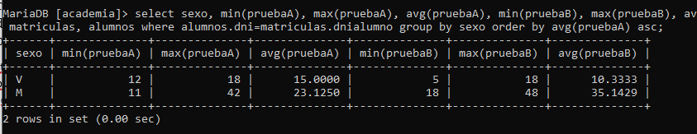

3.- Obtener un listado con el nombre completo de los alumnos con matrícula oficial, el nombre del curso en el que están matriculados y la fecha de inscripción a dicho curso. Usa JOIN.

select concat(nombre,' ', apellido1,' ',apellido2) as Nombre_Completo, nombrecurso, inscripcion from (alumnos a inner join matriculas m on a.dni=m.dnialumno) inner join cursos c on m.codcurso=c.codigocurso where tipo='oficial' ;

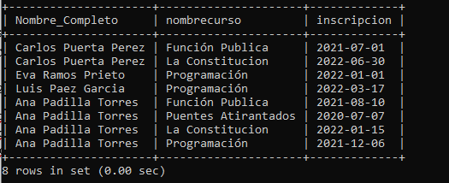

4.- Queremos hacer un descuento para los alumnos que estén matriculados en más de un curso. Dime quienes son y en cuantos cursos están matriculados.

select concat(nombre,' ', apellido1,' ',apellido2) as Nombre_Completo, count(codcurso) num_cursos from alumnos, matriculas where alumnos.dni=matriculas.dnialumno group by dni having num_cursos>1;

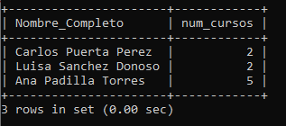

5.- Listado de las oposiciones a las que se puede acceder(sus nombres), recibiendo los cursos que imparte el profesor 'Manuel López García' y el organismo que las convoca.

select nombre,organismo from oposiciones where codigo in (select codoposicion from curso_oposicion where codcurso in (select codigocurso from cursos where profesor = (select dni from profesores where nombre = 'Manuel' and apellido1='López' and apellido2='García')));

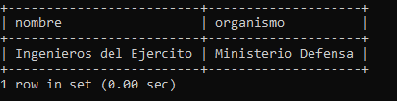

6.- Obtener el nombre de los cursos, el nombre del profesor que los imparte y el número de alumnos matriculados de todos los cursos que tengan más alumnos matriculados que en el curso más numeroso del profesor 'Manuel López García'

Select cursos.nombrecurso,concat(profesores.nombre,' ',profesores.apellido1) as nombre_completo,count(dnialumno) as numalumnos from cursos, matriculas, profesores where cursos.codigocurso=matriculas.codcurso and cursos.profesor=profesores.dni group by codcurso having count(dnialumno) > all (select count(dnialumno) from matriculas m, cursos c, profesores p where m.codcurso=c.codigocurso and c.profesor=p.dni and p.nombre='Manuel' and p.apellido1='López' and p.apellido2='García' group by m.codcurso);

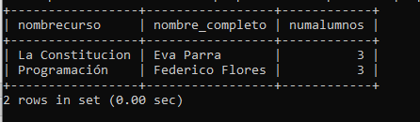

7.- Obtén un listado del nombre y apellido1 de los alumnos, el nombre de los cursos en los que están matriculados y el del profesor que los imparte. Si hay algún alumno que no está matriculado en ningún curso también debe aparecer. Ordena el resultado por el nombre del curso y el del alumno.

select concat(a.nombre,' ',a.apellido1) as alumno, c.nombrecurso, p.nombre from alumnos a left join matriculas m on a.dni=m.dnialumno left join cursos c on m.codcurso=c.codigocurso left join profesores p on c.profesor=p.dni order by c.nombrecurso, alumno;

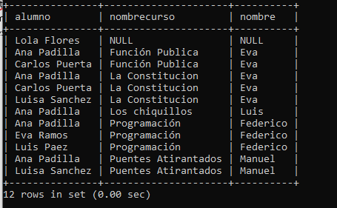

8.- Obtener un listado con el nombre completo de los alumnos matriculados en el curso 'La Constitución' junto con sus notas en ambas pruebas siempre que su media entre las dos supere los 25 puntos.

select concat (nombre, ' ', apellido1, ' ', apellido2) as Nombre_Completo, nombrecurso, pruebaA, pruebaB from alumnos a, matriculas m, cursos c where a.dni=m.dnialumno and m.codcurso=c.codigocurso and nombrecurso='La Constitución' group by dnialumno having ((pruebaA+pruebaB)/2)>25;

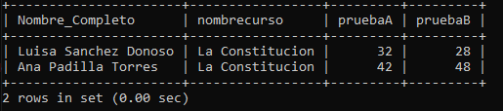

9.- La alumna Ana Padilla está matriculada en muchos cursos, ha decidido que solamente comprará los manuales que hayan sido publicados después del año 2002. Al ir a encargarlos le han dicho que le van a hacer un 25% de descuento. Realiza una consulta para saber cuánto dinero se gastará.

select sum(precio)*0.75 as precio_rebajado from manuales where referencia in (select distinct referencia from curso_manual where codcurso in (select codcurso from matriculas where dnialumno = (select dni from alumnos where nombre ='Ana' and apellido1='Padilla'))) and fechapub > '2002/12/31';

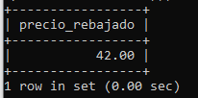

select sum(precio*0.75) as coste total from manuales where referencia in (select distinct referencia from curso_manual cm inner join cursos c on cm.codcurso=c.codigocurso inner join matriculas m on c.codigocurso = m.codcurso inner join alumnos a on m.dnialumno = a.dni where a.nombre='Ana') and fechapub > '2002-12-31';